Архыз

Продолжительность 2 дня/1 ночь

03.01-04.01
Отправление 03.01 в 07:30 из Краснодара от Театра Драмы
В нашем праздничном туре мы откроем первозданную красоту долины Малой Лабы-реки берущей свои истоки с самых высоких гор Краснодарского края. Посетим живописный Мостовской район и проведем один день в самых красивых местах Карачаево-Черкесии. Архыз сегодня - это не только древние храмы и уникальные телескопы, а всесезонный современный курорт с горнолыжными подъемниками, трассами и прекрасной инфраструктурой. Наш тур специально рассчитан на небольшую группу, чтобы создать теплую и позитивную атмосферу зимнего приключения!

ПРОГРАММА ТУРА
День 1. Мостовской район чудес.
- 07:15 Сбор группы у Драмтеатра. В 07:30 выезд из Краснодара в сопровождении опытного гида. Дорога проходит по территории Адыгеи через г. Майкоп. Переезд в Мостовской район Краснодарского края 240 км до п. Псебай на комфортабельном автобусе. Последние 25 км проезжаем по живописной горной дороге, проложенной по долине реки Малая Лаба. Общее время в пути примерно 4 часа.
- Прибытие на базу отдыха «Вериют», на высоте 851 метр над уровнем моря. Красивая территория базы граничит с Государственным заказником, а в пяти километрах начинается Кавказский Государственный Биосферный Заповедник.
- Размещение в номерах, горячий Обед в панорамном ресторане.
- Пешеходная экскурсия к Никитинским или Безалтынным водопадам и на смотровую площадку (протяженность маршрута ок. 6 км, 3,5 часа) по грунтовой дороге и лесной тропе. Наградой путников станет потрясающие вид на ущелье Малой Лабы, водопады, горные дали, заповедный лес и серебряный родник.
- Возвращение на базу, свободное время. По желанию: баня на дровах.
- Ужин в ресторане. Подарок от фирмы: вечерние посиделки с кружкой глинтвейна!
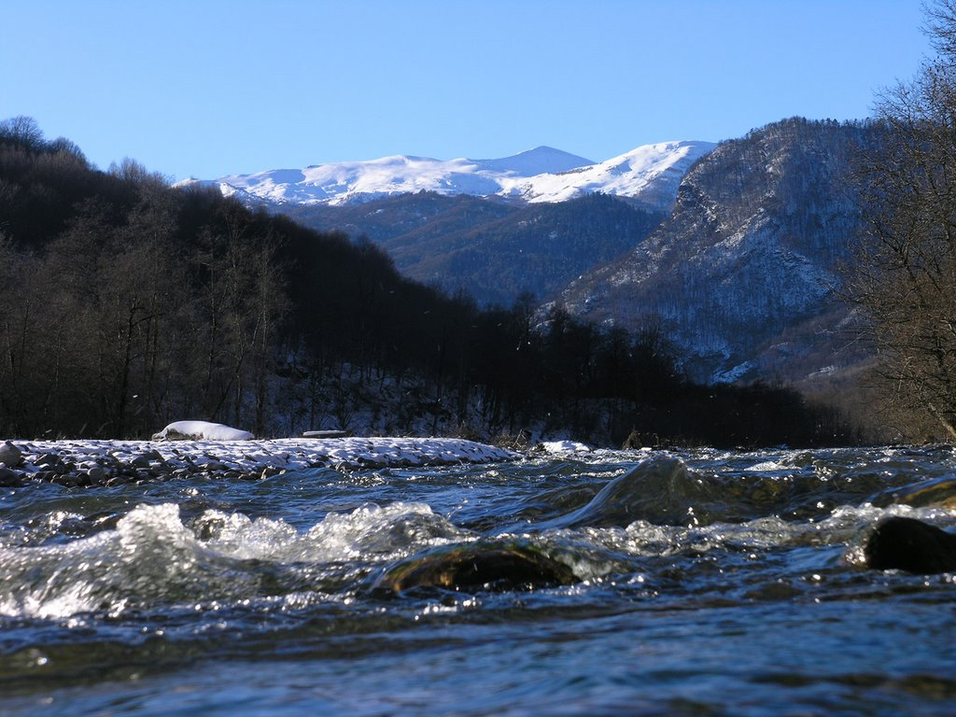 | 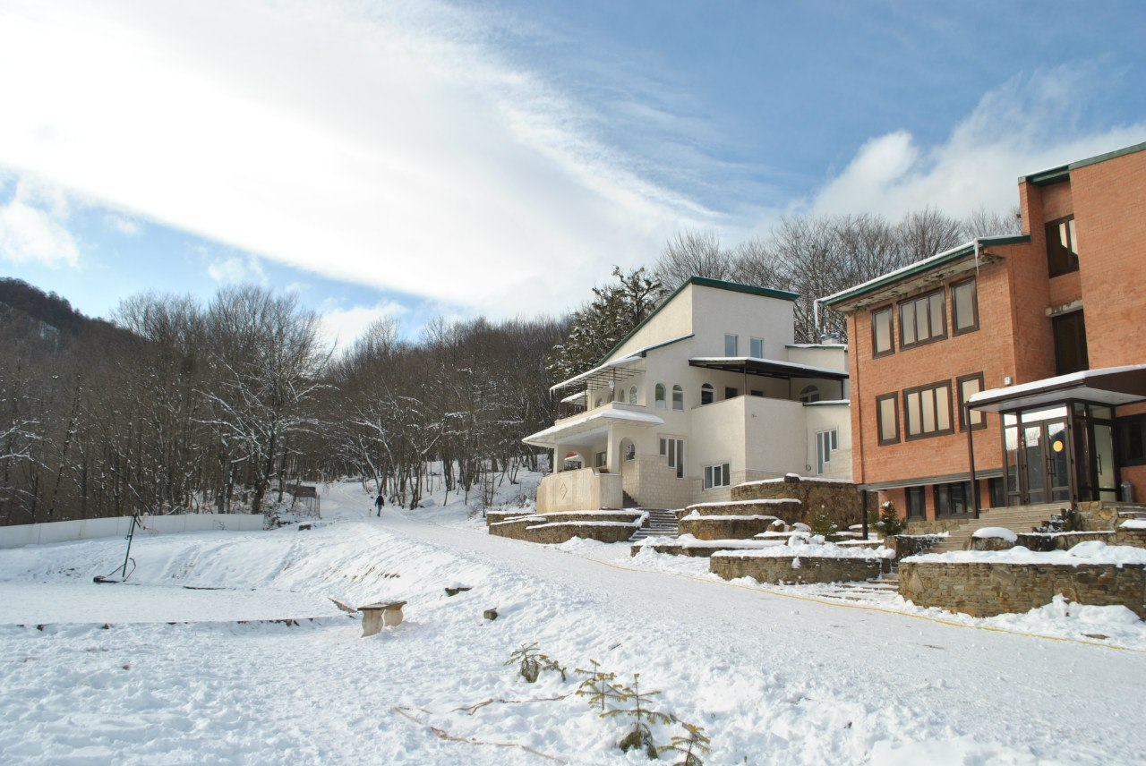 | 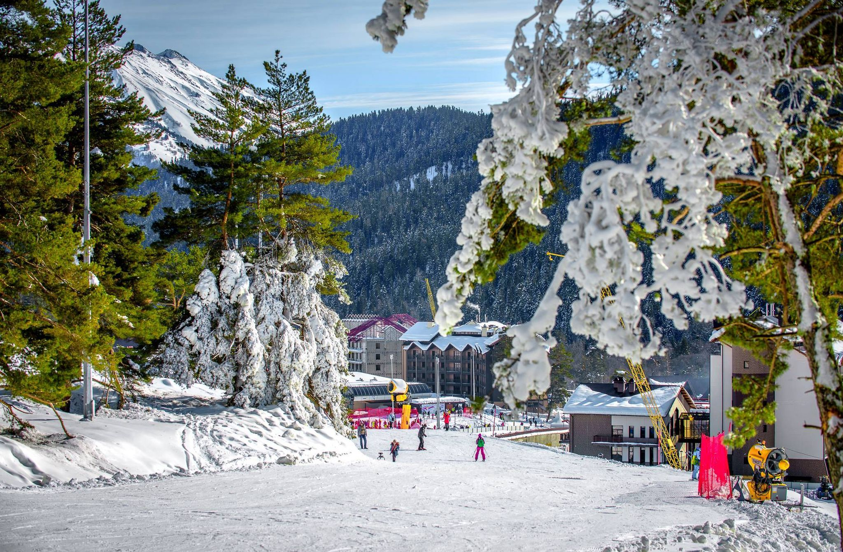
День 2. Космос и лыжи, храмы и горы Архыза.
- В 06:40 будет накрыт завтрак. В 07:00 стартуем на автоэкскурсию в Архыз-Романтик. Переезд по живописной дороге занимает порядка 3 часов.
- С панорамной площадки открывается вид на средневековое Аланское городище, где прекрасно сохранились христианские храмы 10-11 веков.
- Далее мы поднимаемся к «Глазу Планеты» - самому крупному телескопу России - БТА.
- Экскурсия по комплексу, которая позволит вам узнать многое новое о Космосе. Видом, что открывается отсюда можно любоваться долго, но мы едем дальше в горы на современный курорт Архыз-Романтик.
- Здесь вас ждет подъем на канатной дороге еще выше, к снежным склонам Абишира-Ахуба.
- Свободное время на курорте для катания на санках, коньках, обеда с блюдами национальной кухни (за доп.плату).
- Отправление в Краснодар в 16:00. Прибытие в город в 22:00.
База отдыха «Вериют» находится в горах на въезде в п. Никитино. Собственная оборудованная территория, на которой уютно расположились капитальные каменные коттеджи. Номера для проживания с использованием экологически чистого дерева и мрамора, уютный ресторан, из окон которого открывается незабываемая панорама на горы, с каждодневно меняющимся обликом природы, беседки и мангалы, спортивная площадка. Можно заказать баню на дровах (максимум 6 чел от 800р-до 22-00; с 22:00 до 24:00=1500 рублей/час).
База отдыха «ВЕРИЮТ» Пос. Никитино | 2-х местный стандартный номер | 1-но местный
Стоимость тура с человека в рублях | 6 800 | 7 000

В стоимость входит:
- Проезд комфортабельным микроавтобусом;
- Проживание (номера со всеми удобствами);
- Питание в ресторане (обед, ужин, завтрак);
- Экскурсионное обслуживание гидом;
- Страховка он несчастного случая.

Дополнительно оплачивается (по желанию):
- Квадроциклы, баня на базе.
- Экскурсия в БТА 200р. /чел
- Канатная дорога-700 руб/чел (уточняется)
- Скидки детям и пенсионерам: уточнять на месте!
Фирма оставляет за собой право на внесение изменений в порядок проживания и время посещения экскурсионных объектов или на замену на равнозначные, сохраняя при этом программу в целом. * Фирма не несет ответственность за изменения стоимости дополнительных оплат по маршруту!

